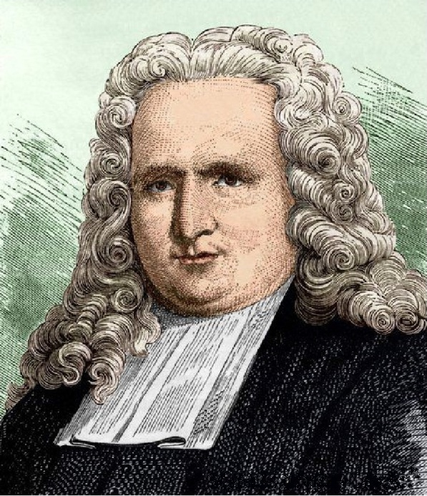
14 марта 1692 года в старинном голландском городе Лейдене родился Питер ван Мюссенбрук (Мушенбрук), исследования которого в области электричества, теплоты и оптики внесли достойный вклад в развитие физики XVIII века. Уже с раннего детства он имел возможность знакомиться с различными техническими устройствами, поскольку его отец Ян Йостен вместе со своим братом был первым, кто основал в Голландии производство специализированных научных приборов – воздушных насосов, микроскопов, телескопов и др. До 1708 года мальчик обучался в Латинской школе, где большое внимание уделялось языкам – греческому, латинскому, французскому, английскому, немецкому, итальянскому и испанскому.
Питер ван Мюссенбрук (Мушенбрук)
URL:http://www.sciencephoto.com/image/147829/530wm/C0084910-PETRUS_VAN_MUSSCHENBROEK_1692_-_1761_-SPL.jpg
Затем Питер изучал философию, математику и медицину в знаменитом Лейденском университете. В 1715 году он получил степень доктора медицины и через два года, после прохождения практики, отправился в Лондон. Здесь молодой учёный посещал лекции известного философа Ж.Т. Дезагюлье и знаменитого И. Ньютона, идеями которого глубоко проникся и в дальнейшем их всячески пропагандировал. Из Лондона он переехал в Германию, где получил (1719) диплом доктора философии, после чего был назначен профессором философии и математики Дуйсбургского университета. С этого времени начались его интенсивные занятия экспериментальной физикой. Как педагог Мюссенбрук прославился тем, что сопровождал свои лекции многочисленными оригинальными авторскими опытами. В 1723 г. он был приглашён в Утрехтский университет. В этом городе П. ван Мюссенбрук прожил 17 лет. Здесь им был написан ряд сочинений, в частности неоднократно переиздававшийся в разных странах по латыни и на национальных языках систематический курс физики, составленный из 42 разделов. Первое его латинское издание увидело в свет в 1734 г., а спустя два года курс был издан на голландском, став первой книгой по физике на родном языке. В январе 1740 г. он приступил к своим новым обязанностям – руководителя кафедры философии в Лейденском университете (в 1740 г. в Лейдене побывал М.В. Ломоносов, завершавший своё образование за границей). Монархи Дании, Англии, Пруссии (в 1740) и Испании (в 1743) приглашали Мюссенбрука на работу в свои страны, в 1744 г. поступало таковое и из России – на должность почётного профессора (академика) Петербургской Академии наук. Однако учёный наотрез отказался покинуть Голландию.
Мюссенбрук внёс вклад во многие разделы экспериментальной физики своего времени, но особенно значима его роль в развитии науки об электричестве. Заинтересовавшись вопросами электризации тел, он менее чем за месяц повторил большинство из известных тогда электрических опытов. Как и Ньютон, Мюссенбрук не любил гипотез, предпочитая им изложение фактов. Он считал, что теоретические выводы должны неизменно подтверждаться экспериментом, причём, законы изменения тел считал открытыми только при условии совпадения результатов многократно проведённых опытов. Большое значение в своей работе голландский физик придавал количественному методу. Так, ещё в 1725 г. он сделал попытку (встреченную справедливой критикой) найти количественный закон магнитостатического взаимодействия в зависимости от расстояния между магнитами.
В 1745 г. Мюссенбрук попытался найти метод сохранения электрических зарядов от ослабления, наблюдавшегося, когда заряженные тела находятся в воздухе. В одном из своих опытов он подвесил банку с водой, «заряжаемую электричеством» от машины Герике, через цепочку на ружейный ствол, опустив её на несколько дюймов в воду через пробку; ствол, подвешенный на шёлковых верёвках, был так близко от стеклянной банки с заряженной водой, что некоторые металлические полоски, вставленные в него, касались банки. Когда, по мнению его ученика Андреаса Кунеуса, зарядка была окончена, тот решил убрать цепочку – вынуть её рукой из сосуда – и тут же получил такой сильнейший электрический удар, от которого чуть не скончался. Так имя Питера ван Мюссенбрука (независимо от немецкого священнослужителя Э.Г. фон Клейста, проводившего в 1745 г. аналогичные опыты по изготовлению «полезной для здоровья» электризованной воды в «медицинской банке», а электроудар вызвал у него онемение руки и плеча) стало неразрывно связано с изобретением первого электрического конденсатора – лейденской банки (1745), для которой диэлектриком служило стекло, а обкладками – рука экспериментатора, державшего сосуд, и находившаяся в нём вода. Выводом внутренней (водяной) обкладки служил металлический проводник, пропущенный в сосуд и погруженный в воду.
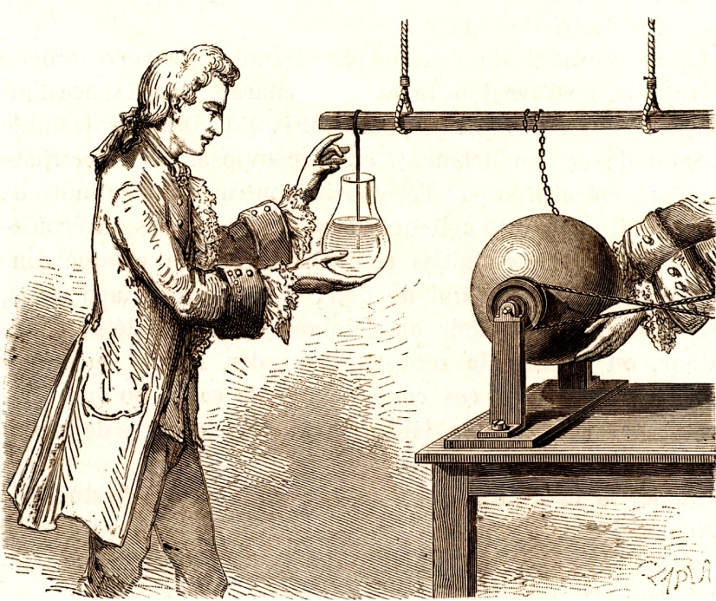
Об обнаруженном явлении он сообщил (январь 1746) в письме в Париж Рене Антуану де Реомюру. «Хочу сообщить Вам, – писал голландский учёный, – о новом, но ужасном опыте, который не советую Вам ни в коем случае повторять самому... Я проводил некоторые исследования по силе электричества. Для этой цели подвесил на двух шнурах из голубого шёлка железный ствол, получавший сообщаемое ему электричество от стеклянного шара, который быстро вращали вокруг оси и к которому одновременно прикладывали руки, тем самым потирая его; с другого конца свисала латунная проволока, конец которой был погружен в круглый стеклянный сосуд, частично заполненный водой, который я держал в правой руке, а другой рукой попытался извлечь искры из электрического железного ствола; неожиданно моя правая рука была поражена с такой силой, что всё моё тело содрогнулось, как от удара молнии. Сосуд, хотя и из тонкого стекла, обыкновенно сотрясением этим не разбивается, но рука и всё тело поражаются столь страшным образом, что и сказать не могу, одним словом, я думал, что пришёл конец...». В трудах Академии за 1746 год был опубликован французский перевод описания опыта из этого письма, написанного по латыни. А знаменитый аббат Нолле, первым во Франции воспроизведший его, ввёл известные ныне термины «лейденский опыт» и «лейденская банка».
ОПЫТ МЮССЕНБРУКА ПО ЭЛЕКТРИЗАЦИИ ВОДЫ В СТЕКЛЯННОЙ КОЛБЕ /ГРАВЮРА/
URL:http://www.britannica.com/bps/media-view/152756/1/0/0
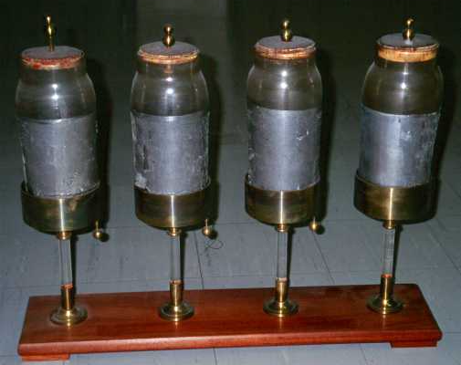
Лейденский эксперимент стал научной сенсацией XVIII века и с быстротой электрического удара начал распространяться по Европе и не слишком просвещённой тогда Америке: всех восхищала длинная голубоватая искра и изумляло «электрическое потрясение» при разрядке лейденской банки, заряженной от электризационной машины; специалисты ценили способность лейденской банки накапливать электричество и долго хранить его. В лабораториях, аристократических салонах, на ярмарках ставились удивительные опыты, неприятные, забавные и волнующие одновременно. Только первооткрыватель, одним из первых испытавший на себе электрический удар банки, говорил: «... даже ради французской короны я не согласился бы ещё раз подвергнуться столь жуткому сотрясению...» Чтобы иметь возможность разряжать лейденскую банку, не испытывая болезненных ощущений, Мюссенбрук применил разрядник в виде куска проволоки. Вскоре появилась лейденская банка с фольговыми обкладками, а к концу 1746 года она приобрела вид законченного лабораторного прибора. Это изобретение стимулировало изучение электричества, в частности скорости его распространения и электропроводящих свойств некоторых материалов; выяснилось также, что металлы и вода (кроме дистиллированной) – лучшие проводники. Благодаря лейденской банке удалось впервые искусственным путём получить электрическую искру.
КОНДЕНСАТОРНАЯ БАТАРЕЯ
URL:http://physics.kenyon.edu/EarlyApparatus/Static_Electricity/Leiden_Jar/Garland87a.JPG

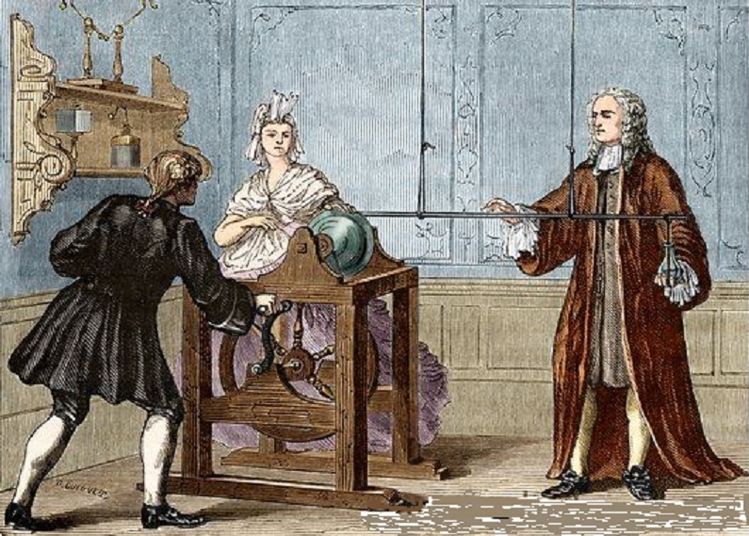
ЛЕЙДЕНСКИЙ ЭКСПЕРИМЕНТ
URL: http://www.sciencephoto.com/image/147828/530wm/C0084909-Musschenbroek_invents_the_Leyden_jar-SPL.jpg

«Электрическое потрясение» от лейденской банки Мюссенбрук сравнил с ударом ската, обитающего в Средиземном море, и высказал предположение об электрическом действии этой рыбы. Он же обратил внимание на то, что при касании ската сургучовой палочкой никакого эффекта не наблюдается; если же его коснуться металлическим прутом, то ощущается удар, который чувствуется как в воде, так и на воздухе (если вынуть рыбу из воды на непродолжительное время). С тех пор термин «электрическая рыба» вошёл в употребление. Учёный не дал окончательного ответа на поставленный им вопрос, отличается ли электричество ската от обычного («искусственного»). Это предстояло выяснить позднее другим исследователям.
Путь Мюссенбрука в науке, как и многих других учёных того времени, не был свободен от заблуждений. Так, например, поначалу (до опытов Б. Франклина 1752 г.) он отрицал электрическую природу молнии, хотя сам неоднократно наблюдал искровой разряд в воздухе в своей лаборатории. Считал, что «электрическое свечение» наблюдается только в вакууме, а молния существует в воздухе; молния оставляет в стенах следы своего прохождения, а электричество – нет; молния плавит металлы, а электричество не расплавит даже тончайшего металлического листа; молния издаёт треск в воздухе, а для того, чтобы был звук от электричества, нужно какое-то тело. Только самостоятельно проведённые опыты с атмосферным электричеством, подобные тем, что стали причиной гибели петербургского академика Г.-В. Рихмана, убедили его в ошибочности взглядов на это явление природы.
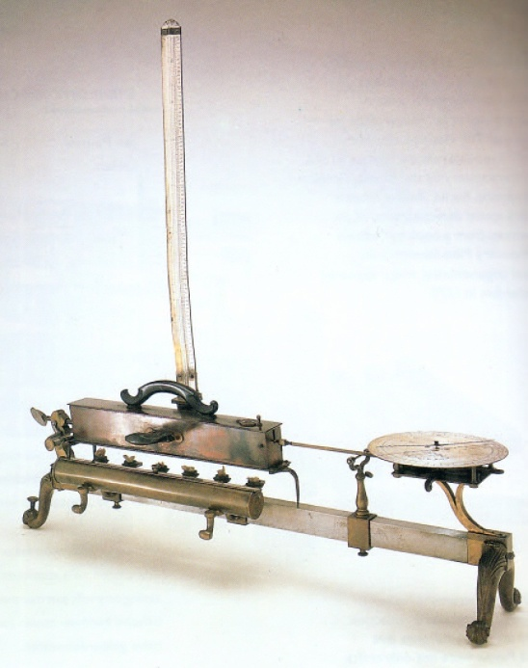
Голландский учёный внимательно следил за работами многих своих зарубежных коллег, в том числе и русских. В своём «Курсе экспериментальной физики» при обсуждении грозовых явлений он сообщает, что «славный Ломоносов» наблюдал яркие и огромные (длиной 3 фута и толщиной 1 дюйм) электрические искры, ссылается на его метеорологические наблюдения; среди выдающихся электрофизиков называет Г.-В. Рихмана. Фирма «Мюссенбрук» была одним из первых (с 1720 – 21 гг.) крупных поставщиков научных приборов для Петербургской Академии наук.
Пирометр Мюссенбрука
URL:http://lef.uprm.edu/Historical%20investigation/pictures/Pirometro%20PvM.jpg
П. ван Мюссенбрук осуществил первые экспериментальные исследования теплового расширения твёрдых тел, которые регистрировал при помощи изобретённого (1731) им пирометра (дилатометра), в 1747 г. использовал его в качестве термометра для измерения температуры плавления некоторых металлов. Дал таблицы удельных весов многих тел (1751). Исследовал избирательное поглощение различных цветов в воздухе, прочность строительных материалов. Он выполнил новаторские исследования по деформации сжатых опор, одним из первых (1729) дал подробное описание тестирования машин на напряжённость, сжатие и изгиб. Занимался восстановлением и перевычислением геодезических работ В. Снеллиуса (дуги меридиана). Первым систематически наблюдал поток «падающих звёзд», ныне известных под названием Персеиды. Подготовил энциклопедию физических знаний того времени – двухтомное «Введение в натуральную философию» (издана в 1762).
Иностранный член Парижской, Петербургской (с 1754), Берлинской Академий наук, Академии наук Монпелье и Лондонского Королевского общества Питер ван Мюссенбрук умер 19 сентября 1761 года в родном Лейдене.

Литература
Белюстов В.Н. Памятные даты. // Физика-ПС. 2007. №4. URL: http://fiz.1september.ru/article.php?ID=200700410
Карцев В.П. Приключение великих уравнений – М.: Знание, 1978 [Электронный ресурс] URL: http://physiclib.ru/books/item/f00/s00/z0000017/index.shtml
Крыжановский Л.Н. Питер ван Мюссенбрук (К 300-летию со дня рождения). УФН 161 (3) (1991) [Электронный ресурс] URL: http://ufn.ru/ru/articles/1991/3/i/
Льоцци М. История физики – М.: Мир, 1970 [Электронный ресурс] URL: http://physiclib.ru/books/item/f00/s00/z0000008/index.shtml
Уиттекер Э. История теории эфира и электричества. Классические теории. Перевод с английского. – Ижевск: НИЦ «Регулярная и хаотическая динамика», 2001

При использовании материала ссылка на http://belyustov.ucoz.ru/index/biografii_uchenykh/0-7 обязательна

